Переславль-Залесская городская Дума
шестого созыва

Р Е Ш Е Н И Е

ПРОЕКТ
№______

г.Переславль-Залесский
О внесении изменений в Правила землепользования и застройки
города Переславля-Залесского

В соответствии с Градостроительным кодексом Российской Федерации, Федеральным законом от 06.10.2003 № 131-ФЗ «Об общих принципах организации местного самоуправления в Российской Федерации», Уставом города Переславля-Залесского, учитывая протокол публичных слушаний от 16 октября 2017 года, заключение о результатах публичных слушаний,

Переславль-Залесская городская Дума РЕШИЛА:

1. Внести в Правила землепользования и застройки города Переславля-Залесского, утвержденные Решением городской Думы от 22.10.2009 № 122 (с изм. от 21.07.2011 № 95; от 29.09.2011 № 107; от 06.06.2012 № 75, от 29.06.2017 № 50) следующие изменения:
1.1. пункт 1 статьи 31 части II Правил землепользования и застройки города Переславля-Залесского изложить в следующей редакции:
«1. В результате градостроительного зонирования территория города поделена на территориальные зоны, отображенные на карте градостроительного зонирования:
Обозначение территориальной зоны на карте градостроительного зонирования | Наименование видов и состава территориальных зон
Ж-1 | Зона индивидуальной жилой застройки
Ж-2 | Зона смешанной жилой застройки
Ж-3 | Зона среднеэтажной жилой застройки
Ж-4 | Зона многоэтажной жилой застройки
ОД-1 | Зона общественно-деловой застройки
ОД-2 | Зона общественно-деловой застройки
ОД-3 | Зона общественно-деловой застройки
ОД-4 | Зона общественно-деловой застройки
ОД-5 | Зона общественно-деловой застройки
П-1 | Зона производственно-коммунальных объектов
П-2 | Зона производственно-коммунальных объектов
Р-1 | Зона рекреационно-ландшафтных территорий
Р-2 | Зона рекреационно-ландшафтных территорий
Р-3 | Зона рекреационно-ландшафтных территорий
С-1 | Зона специальных объектов
С-2 | Зона режимных объектов
»;
1.2. часть III. «Градостроительные регламенты» Правил землепользования и застройки города Переславля-Залесского дополнить разделом Р-3. Зона рекреационно-ландшафтных территорий, согласно приложению № 1 к настоящему решению;
1.3. в приложение № 1 «Карта градостроительного зонирования. Границы территориальных зон» к Правилам землепользования и застройки города Переславля-Залесского внести изменения применительно к части территорий города Переславля-Залесского, согласно приложению № 2 к настоящему решению.
2. Опубликовать настоящее решение в газете «Переславская неделя» и разместить на официальном сайте органов местного самоуправления города Переславля-Залесского в информационно-телекоммуникационной сети «Интернет».
3. Настоящее решение вступает в силу после официального опубликования.

Глава городского округа  города Переславля-Залесского  В.М. Волков |  | Председатель Переславль-Залесской городской Думы  С.В. Корниенко

Приложение № 1
к решению городской Думы
от __________ № _________

Р-3. Зона рекреационно-ландшафтных территорий
Основные виды разрешенного использования
Наименование и код ВРИ | Описание ВРИ | Предельные размеры земельных участков |  | Предельное количество этажей/предельная высота (эт./м) | Макс. % застройки в зависимости от этажности (высоты) объекта капитального строительства | Мин. отступы от границ земельного участка (м)
Наименование и код ВРИ | Описание ВРИ | мин. (кв.м) | макс. (кв.м) | Предельное количество этажей/предельная высота (эт./м) |  | Мин. отступы от границ земельного участка (м)
Охрана природных территорий  9.1 | Сохранение отдельных естественных качеств окружающей природной среды путем ограничения хозяйственной деятельности в данной зоне, в частности: создание и уход за запретными полосами, создание и уход за защитными лесами, в том числе городскими лесами, лесами в лесопарках, и иная хозяйственная деятельность, разрешенная в защитных лесах, соблюдение режима использования природных ресурсов в заказниках, сохранение свойств земель, являющихся особо ценными | - | - | - | - | -
Общее пользование водными объектами  11.1 | Использование земельных участков, примыкающих к водным объектам способами, необходимыми для осуществления общего водопользования (водопользования, осуществляемого гражданами для личных нужд, а также забор (изъятие) водных ресурсов для целей питьевого и хозяйственно-бытового водоснабжения, купание, использование маломерных судов, водных мотоциклов и других технических средств, предназначенных для отдыха на водных объектах, водопой, если соответствующие запреты не установлены законодательством) | - | - | - | - | -
Земельные участки (территории) общего пользования 12.0 | Размещение объектов улично-дорожной сети, автомобильных дорог и пешеходных тротуаров в границах населенных пунктов, пешеходных переходов, набережных, береговых полос водных объектов общего пользования, скверов, бульваров, площадей, проездов, малых архитектурных форм благоустройства | - | - | - | - | -
Спорт | Размещение объектов капитального строительства в качестве спортивных клубов, спортивных залов, бассейнов, устройство площадок для занятия спортом и физкультурой (беговые дорожки, спортивные сооружения, теннисные корты, поля для спортивной игры, автодромы, мотодромы, трамплины, трассы и спортивные стрельбища), в том числе водным (причалы и сооружения, необходимые для водных видов спорта и хранения соответствующего инвентаря);  размещение спортивных баз и лагерей | 1000 | 20000 | 3/15 | 70% | 5

Вспомогательные виды разрешенного использования:
- связь 6.8;
- коммунальное обслуживание 3.1.

Условно разрешенные виды использования
Наименование и код ВРИ | Описание ВРИ | Предельные размеры земельных участков |  | Предельное количество этажей/предельная высота (эт./м) | Макс. % застройки в зависимости от этажности (высоты) объекта капитального строительства | Мин. отступы от границ земельного участка (м)
Наименование и код ВРИ | Описание ВРИ | мин. (кв.м) | макс. (кв.м) | Предельное количество этажей/предельная высота (эт./м) |  | Мин. отступы от границ земельного участка (м)
Развлечения | Размещение объектов капитального строительства, предназначенных для размещения: дискотек и танцевальных площадок, ночных клубов, аквапарков, боулинга, аттракционов, ипподромов, игровых автоматов (кроме игрового оборудования, используемого для проведения азартных игр) и игровых площадок; в игорных зонах также допускается размещение игорных заведений, залов игровых автоматов, используемых для проведения азартных игр и игровых столов, а также размещение гостиниц и заведений общественного питания для посетителей игорных зон | 1000 | 5000 | 1/10 | 50 | 5

Приложение № 2
к решению городской Думы
от __________ № _________

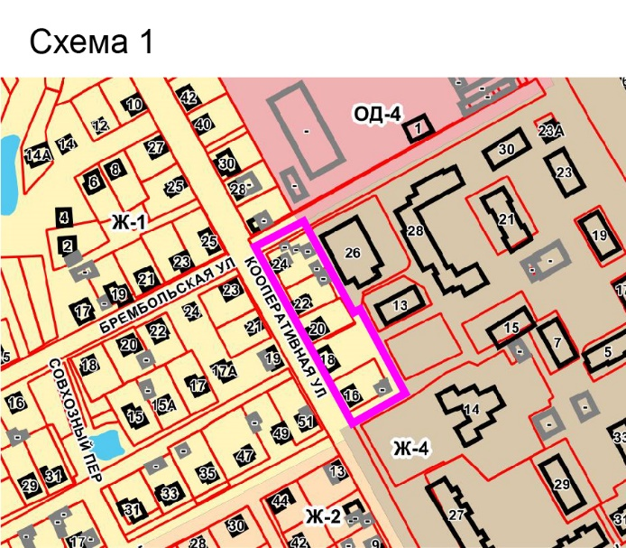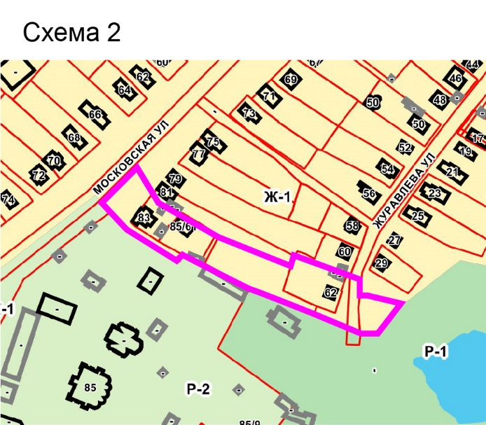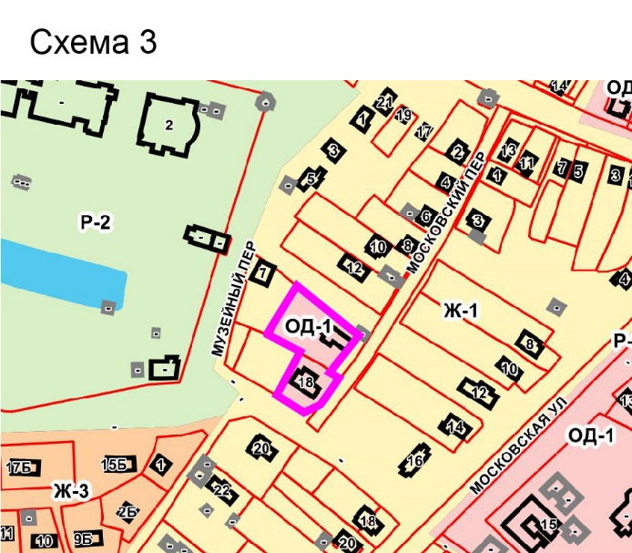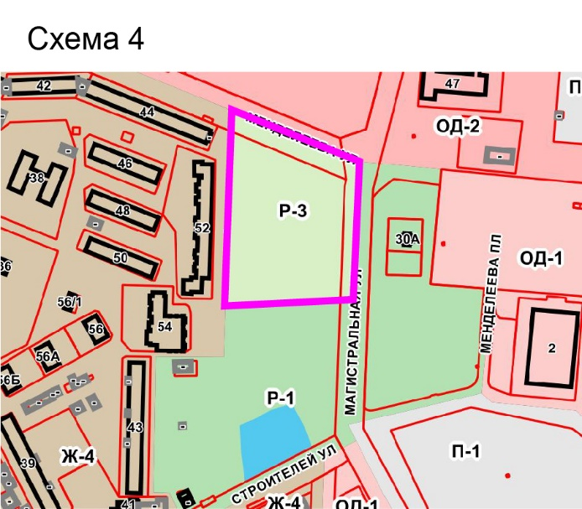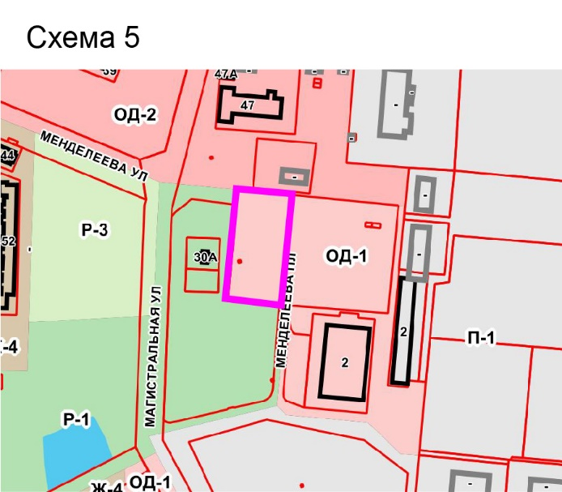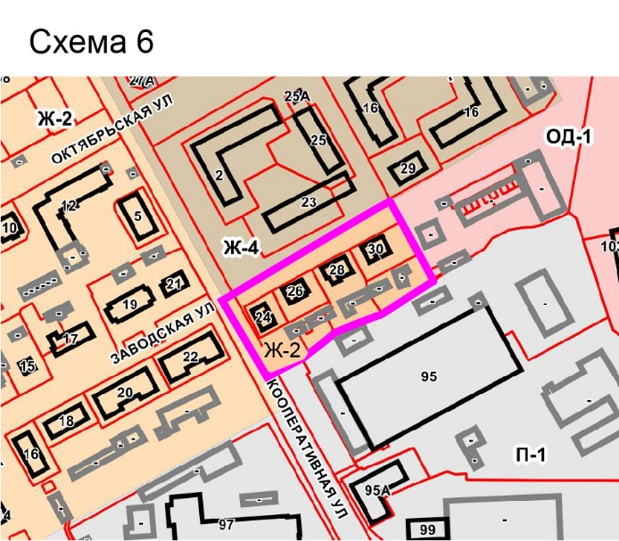
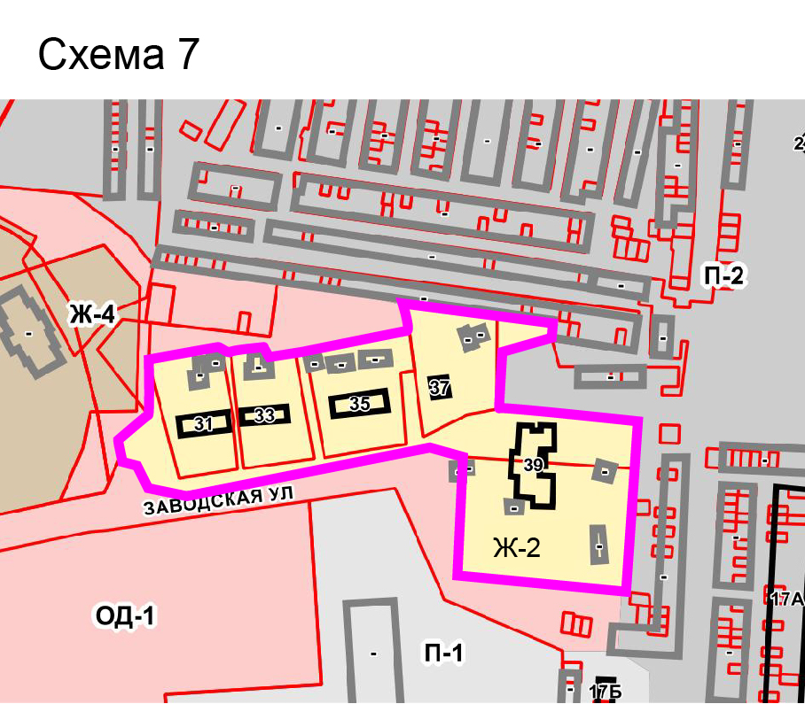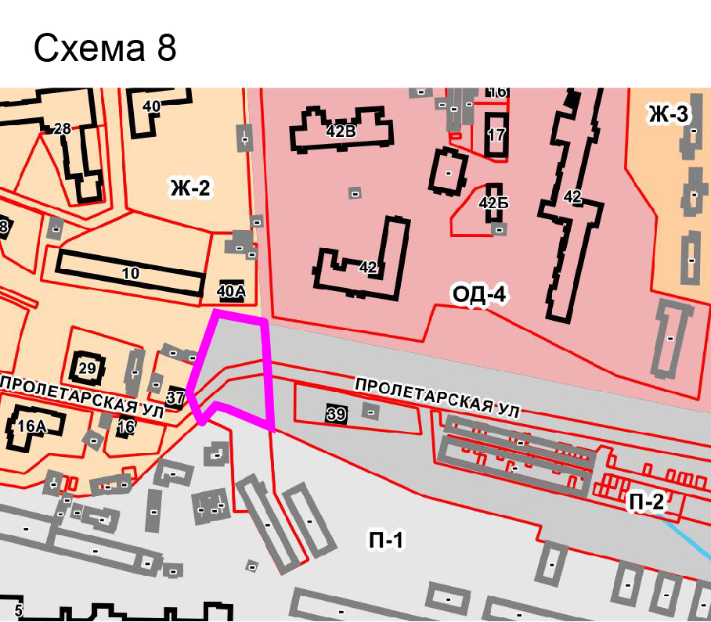
Пояснительная записка
к проекту решения Переславль-Залесской городской Думы «О внесении изменений в Правила землепользования и застройки города Переславля-Залесского», утвержденные решением Переславль-Залесской городской Думы от 22.10.2009 № 122

Согласно п.2 ч.2 ст.33 Градостроительного кодекса Российской Федерации основаниями для рассмотрения главой местной администрации вопроса о внесении изменений в правила землепользования и застройки является, в том числе поступление предложений об изменении границ территориальных зон.
05.10.2017 на заседании Комиссии по обеспечению разработки, согласования, обсуждения и внесения изменений в Правила Землепользования и Застройки города Переславля-Залесского (далее – Комиссия) рассмотрели предложения от физических и юридических лиц по внесению изменений в Правила землепользования и застройки города Переславля-Залесского, утвержденные решением Переславль-Залесской городской Думы от 22.10.2009 № 122.
16 октября 2017 состоялось заседание комиссии по обеспечению разработки, согласования, обсуждения и внесения изменений в Правила землепользования и застройки города Переславля-Залесского по вопросу внесения изменений в Правила землепользования и застройки города Переславля-Залесского по результатам публичных слушаний состоявшихся 16.10.2017, назначенных Постановлением Администрации городского округа города Переславля-Залесского от 05.10.2017 № ПОС.03-1387/17.
Решение комиссии:
1. обеспечить внесение изменений в проект Правил землепользования и застройки г.Переславля-Залесского с учетом поступивших предложений и замечаний применительно к части территорий;
2. рекомендовать Главе городского округа города Переславля-Залесского направить проект решения Переславль-Залесской городской Думы «О внесении изменений в Правила землепользования и застройки города Переславля-Залесского», утвержденные решением Переславль-Залесской городской Думы от 22.10.2009 года №122» в Переславль-Залесскую городскую Думу.

Принятие решения «О внесении изменений в Правила землепользования и застройки города Переславля-Залесского», утвержденные решением Переславль-Залесской городской Думы от 22.10.2009 года №122» не повлечет увеличение (уменьшение) расходов местного бюджета.

Председатель Комиссии по обеспечению
разработки, согласования, обсуждения и
внесения изменений в Правила землепользования
и застройки города Переславля-Залесского М.В.Фархутдинов

